1. Волочная помера началась в ________________году.  2. Волока – это  3. По Статуту ВКЛ 1566 года искать беглого крестьянина можно было ____ лет, по Статуту 1588 г. - _____лет.  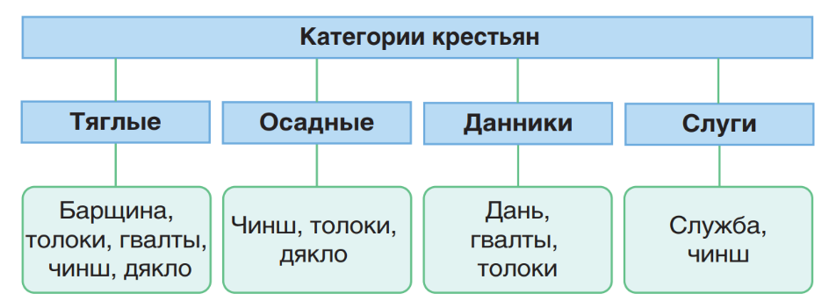  4. Дополните схему:  5. Какие формы были у крестьянского сопротивления? Что они делали, чтобы навредить феодалу? | 1. Волочная помера началась в ________________году.  2. Волока – это  3. По Статуту ВКЛ 1566 года искать беглого крестьянина можно было ____ лет, по Статуту 1588 г. - _____лет.  4. Дополните схему:  5. Какие формы были у крестьянского сопротивления? Что они делали, чтобы навредить феодалу?
1. Волочная помера началась в ________________году.  2. Волока – это  3. По Статуту ВКЛ 1566 года искать беглого крестьянина можно было ____ лет, по Статуту 1588 г. - _____лет.  4. Дополните схему:  5. Какие формы были у крестьянского сопротивления? Что они делали, чтобы навредить феодалу? | 1. Волочная помера началась в ________________году.  2. Волока – это  3. По Статуту ВКЛ 1566 года искать беглого крестьянина можно было ____ лет, по Статуту 1588 г. - _____лет.  4. Дополните схему:  5. Какие формы были у крестьянского сопротивления? Что они делали, чтобы навредить феодалу?

